IET.LA SAGRADA FAMILIA

SEDE JULIA CALDERÓN

AREA: CIENCIAS SOCIALES

GRADO : TERCERO

DOCENTE: LUZ STELLA GARCÍA GIRALDO

TEMA: GOBIERNO ESCOLAR

**EVALUACIÓN**

DESCUBRA LO QUE USTED SABE!

1. ¿Qué significa para usted Gobierno Escolar? _______________________________________________________________________________ _______________________________________________________________________________ _______________________________________________________________________________ _______________________________________________________________________________ 2¿Qué valores debe de tener un representante al Gobierno Estudiantil? _______________________________________________________________________________ _______________________________________________________________________________ _______________________________________________________________________________

3. ¿Qué podemos hacer cuando un representante al Gobierno Estudiantil no cumple con su programa de gobierno? _______________________________________________________________________________ _______________________________________________________________________________ _______________________________________________________________________________

4. ¿Por qué debemos elegir en forma responsable nuestro Gobierno Estudiantil? _______________________________________________________________________________ _______________________________________________________________________________ _______________________________________________________________________________ ______________________________________________________________________________ _____________________________________________________________________________

_ 5. Describa la importancia del Gobierno Escolar para la convivencia en una institución educativa:_______________________________________________________________________ _______________________________________________________________________________ _______________________________________________________________________________ _______________________________________________________________________________ ______________________________________________________________________________ 6¿Qué semejanzas y que diferencias presenta la elección de Gobierno Estudiantil con la elección de gobierno en el país? _______________________________________________________________________________ _______________________________________________________________________________ _______________________________________________________________________________ _______________________________________________________________________________

7¿Por qué es importante practicar la democracia en nuestra institución? _______________________________________________________________________________ _______________________________________________________________________________ _______________________________________________________________________________ ______________________________________________________________________________

Mencione algunos derechos que usted posee como estudiante de la IET La Sagrada Familia_______________________________________________________________________________ _______________________________________________________________________________ _______________________________________________________________________________ _

2 Colorea la bandera de Colombia

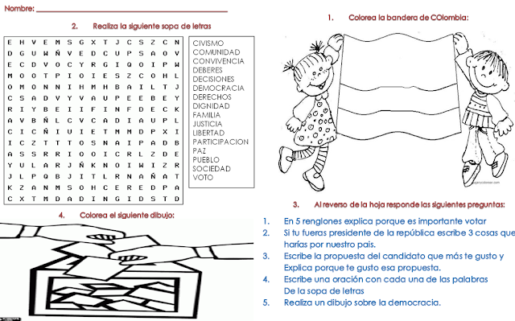

2